15 白杨礼赞
【教学目标】
1.朗读课文，理清文章脉络，把握文章昂扬向上的感情。
2.领会烘托、对比、欲扬先抑等写作技巧的表达效果，并学会在写作中运用。
3.学习象征手法的使用，把握托物言志散文的基本特征。
【教学课时】
2课时
第1课时
【课时目标】
1.梳理文章脉络，把握文章感情。
2.领会并学习运用欲扬先抑、烘托、对比等写作技巧。
【教学过程】
一、诗歌朗读，导入新课
师：请同学们朗读这首诗歌，猜一猜诗中描绘的是什么植物。
课件出示：
北方有佳树，挺立如长矛。叶叶皆团结，枝枝争上游。
羞与楠枋伍，甘居榆枣俦。丹青标风骨，愿与子同仇！
生：白杨树。
师：没错，就是白杨树！你们看，它笔直的干，聚拢的枝，白得朴素，绿得生机。茅盾先生第一次见到白杨树时，他便“惊奇地叫了一声”，并满怀激情地写了一篇文章——《白杨礼赞》，今天就让我们一起学习他的这篇课文，来看看茅盾眼中的白杨树是怎样的吧！
（板书：白杨礼赞 茅盾）
【设计意图】由诗歌引入，激发学生的好奇心，使其更快更好地进入情境；诗句为课本补白部分的内容，这一环节也有助于提醒学生关注课本信息，拓展知识面。
二、初读感知，寻找“不平凡”
1.基础预学
（1）作者简介、背景介绍。（见《状元大课堂》本课“作者名片”“背景链接”栏目）
（2）字词积累。（见《状元大课堂》本课“字词清单”栏目）
2.朗读课文，找关键句
师：请同学们找出文章中直接赞美白杨树的语句，并有感情地朗读出来。
课件出示：
第1段：白杨树实在是不平凡的，我赞美白杨树！
第4段：那就是白杨树，西北极普通的一种树，然而实在是不平凡的一种树！
第6段：这就是白杨树，西北极普通的一种树，然而决不是平凡的树！
第8段：白杨不是平凡的树。……我赞美白杨树……
第9段：我要高声赞美白杨树！
3.反复诵读，体悟情感
师：引导学生注意作者用词的变化。从“那”到“这”，从“实在”到“决不是”，从“赞美”到“高声赞美”，说明了什么？
预设 说明对白杨树的观察是从远到近，感情是由浅入深的。这说明作者对白杨树的感情不仅仅是赞美，还有崇敬。
师：“不平凡”在直接赞美的语句中出现了4次，有何作用？
预设 “不平凡”是作者抒发赞美之情的基础，也是行文的感情线索，也就是说，本文以赞美白杨树的不平凡作为抒情线索。
【设计意图】本环节是学生初步感知文本的过程，这一过程能够帮助学生感受和体悟作者在文中所抒发的情感，让学生在文章有感染力的语句中，心灵有所触动。
三、学习技巧，感悟“不平凡”
1.欲扬先抑
设问1：文中第2、3段作者的感受是怎么变化的？这样写有什么作用？
预设 雄壮—单调—惊奇。在恹恹欲睡时看到白杨树，令人振奋地惊叫起来，意在突出白杨树的不平凡，欲扬先抑地为下文详细描写白杨树做好情感铺垫。
设问2：第7段作者为什么先说白杨树可能不美，“算不得树中的好女子”，后又夸它是“树中的伟丈夫”？
预设 欲扬先抑。前3句先说白杨树可能不美，“算不得树中的好女子”，接着又说它“伟岸，正直，朴质，严肃，也不缺乏温和”，夸它是“树中的伟丈夫”，这样写使得文章波澜起伏，突出了白杨树的“不平凡”，表达了作者的赞美之情。
2.烘托
师：作者赞美白杨树，为什么还要写西北高原？
预设 交代白杨树不平凡的生长环境，烘托它傲然挺立的形象；运用欲扬先抑的手法，构成了文章的波澜，为下文白杨树的出现铺垫、蓄势。
3.对比
师：文章最后一段写楠木有什么作用？
预设 与白杨树形成对比。将两种树的不同品格和所代表的不同人物进行对比，突出赞扬了白杨树及其所代表的精神和品格。
【设计意图】通过对句段写作技巧的分析，引导学生了解并学习文中的写作技巧。
四、分析形象，了解“不平凡”
师：想要了解白杨树的不平凡，需要由表及里地分析白杨树的形象。阅读课文可知，本文第5段开始着重描绘白杨树的形象特点。同学们朗读第5段。圈画文中的关键词句。
1.感受外形特点
师：这一段从哪些方面具体描写白杨树的外形？
（请同学们在课本里圈画出来）
课件出示：
干：笔直、绝无旁枝、丈把高
枝：一律向上、紧紧靠拢、绝不旁逸斜出
叶：片片向上、几乎没有斜生
皮：光滑、有晕圈、淡青色
师：文中哪一个词语可以概括白杨树的总体形象呢？
预设 力争上游。
师小结：通过细致的描绘，白杨树笔直、挺拔、向上的“外形美”便直观地呈现在我们的眼前。文章通过对白杨树干、枝、叶、皮四个方面特点的描写，给人以正直、团结、进取、质朴、力争上游的形象。
2.探寻内在品质
师：从白杨树的外在形象，我们还可以感受到白杨树的内在品质，从本段中找出能表现其内在品质的词语。
课件出示：
内在品质：倔强挺立、努力向上、不折不挠
师小结：本段中用“力争上游”总写了白杨树的形象特点，并用“倔强挺立”“努力向上”“不折不挠”等词语加以深化，突出了白杨树在恶劣环境下坚强不屈的斗争性格。
结束语：刚刚我们初步了解了白杨树的形象特点，那么作者仅仅是在写树吗？作者写白杨树的这些形象特点，意在突出什么？你们能联想到什么人具有这样的品质？请同学们课下思考。
【设计意图】本环节主要培养学生善于寻找关键词句的能力，以及在搜索白杨树外形特点的同时初步感知其内在品质。散文应多阅读，让学生在琅琅书声中感受语言美和精神美。

第2课时
【课时目标】
1.理解白杨树的精神品质，学习象征手法的使用。
2.把握托物言志散文的基本特征。
【教学过程】
一、问题导入，分析品格
师：根据上节课我们对白杨树形象的分析，同学们觉得白杨树还具有哪些优秀品质？
课件出示：
我从白杨树的 看出它具有 的优秀品质。
预设 我从白杨树树皮的淡青色看出它具有朴实无华的优秀品质。
设问2：你能联想到什么人具有白杨树这样的优秀品质吗？
预设 坚强不屈的革命战士。
【设计意图】引导学生进一步对白杨树的品格及内涵进行理解。
二、学习象征手法，礼赞不平凡之人
师：通过白杨树茅盾先生联想到什么人？
预设 联想到了北方的农民、守卫家乡的哨兵。
师补充：通过联想和想象，借某一具体形象（本体）表现抽象事物或思想感情，这种写法叫象征，也可称为“托物言志”。
师：白杨树和北方的农民、家乡的哨兵有什么共同特征呢？
预设 白杨树笔直的干给人正直之感，靠拢的枝象征着团结的精神，向上的叶让我们感受到的是浓浓的上进，皮光滑并泛出淡青色流露出旺盛的生命力，有一种坚强之美。所以说白杨树的形态之美折射出来的精神与农民和哨兵身上的坚强不屈、傲然挺立极其相似，这样就构成了象征。
课件出示：
象征，是借某一具体事物或形象表达某种意义，这一意义不是事物本身就具有的，而是作者借此事物所做的联想和寄托。象征不同于比喻、拟人等修辞手法，它是一种写作技巧，大都表现在文章立意上，是借某种事物表达自己的思想。象征的作用主要是，将作者想说而不愿直说或不能直说的思想、情志寄托于物，巧妙地传达给读者，以增强文章的表现力。
师补充：白杨树与歌颂的根据地军民二者之间有相同的地域特征：文中所写的白杨树生长于黄土高原，革命圣地延安也位于黄土高原。礼赞黄土高原的白杨，也就概括了生活中白杨树的所有特征；歌颂“北方的农民”和“守卫他们家乡的哨兵”，也就是歌颂了中国共产党领导下的所有的抗日军民。
师：白杨树除了象征农民和哨兵外，还象征什么？
生齐读：难道你又不更远一点想到，这样枝枝叶叶靠紧团结，力求上进的白杨树，宛然象征了今天在华北平原纵横决荡，用血写出新中国历史的那种精神和意志？
师小结：白杨树是“西北极普通的一种树”，“不被人重视”，但它“虽在北方风雪的压迫下却保持着倔强挺立”，“磨折不了，压迫不倒”，这与当时根据地军民“朴质、坚强、力求上进的精神”是完全一致的。
师：同学们齐读第7段，在字里行间感受茅盾先生对西北抗日军民的赞美之情。朗读的时候要注意，最后四句是排比句、反问句。反问句的作用是加强语气，排比的作用是增强语势。朗读时要读出坚定、自豪、赞美的感情，语气逐渐加重。过渡语：大家如果能在作文中适当运用象征手法，将抽象的情感寄托在某物上，会使行文曲折，表达含蓄，给文章增色不少，下面请同学们看大屏幕，说一说这些形象可以象征什么。
【设计意图】帮助学生理解象征手法，明确本体与象征体的联系，体会作者的情感。通过朗读加深学生对重点句子的理解，让这种精神内化为个人力量。
三、练习象征手法的运用
请同学们说一说这些形象可以象征什么？
课件出示：
落叶、荷花、蜡烛、梅花、翠竹、鹰、太阳、孔雀、牛
生答：蜡烛燃烧自己照亮别人，可以象征舍己为人的品质，可以象征教师。……
师：大家的思路逐渐被打开了，请同学们拿出纸和笔开始写作。注意：本文前半部分是对白杨树的自身形象进行描绘，再通过联想和想象赋予它一定的象征意义，所以同学们不要一开始就写什么物象征什么。
结束语：同学们，一篇优秀的散文，就如一幅无形的画，又恰似一首读不尽的诗，茅盾先生的散文达到了如诗如画的艺术境界，白杨树在特定的历史时期被赋予了特定的内涵。让我们再次以茅盾先生写的小诗《题白杨图》作结，向白杨树的精神致敬，向中华儿女身上的正直、质朴、紧密团结、力求上进、坚强不屈的精神和意志致敬！
（师生同读教材P81《题白杨图》一诗）
【设计意图】结合生活实际，引导学生作出适当的联想，并结合课后练习题，学习使用象征手法写片段作文，掌握象征手法的运用技巧。
【板书设计】
白杨礼赞
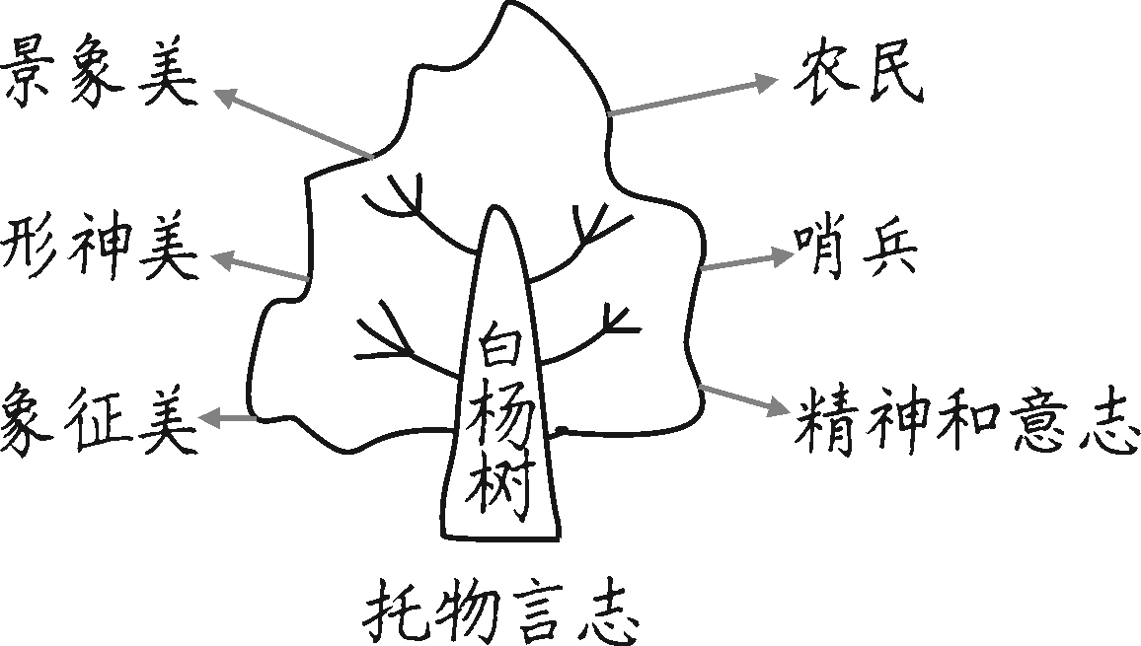
【设计亮点】
本节课思路清晰，框架完整，教学过程循序渐进，层次分明，重难点突出，旨在提升学生发现问题、分析问题、解决问题的能力，并能运用象征手法进行片段写作，感受陕甘宁边区抗日军民正直、质朴、团结向上、坚强不屈的革命品质，以及作者对他们浓浓的礼赞之情，并指导以后的生活实践。
资料链接
白杨树生活环境
白杨树是西北地区普通的一种树，只要有草的地方，就有白杨树的影子。白杨树是不太讲究生存条件的，大路边，田埂旁，哪里有黄土，哪里就是它生存的地方。它不追求雨水，不贪恋阳光，哪怕在坚硬的土地上，只要给它一点水分，白杨树的一截枝条就会生根、抽芽。只需挪动一点杂草生存的空间，它就能把黄土地装点，撑起一片绿色。它不需要人去施肥，也不需要像娇嫩的草坪那样去浇灌，只要不挥刀斧去砍伐，给它一点宽松的环境，让它吸收自由的空气，它就会挺拔向上。素养提升
“象征”和“比喻”的区别
1.象征中的象征体都是具体的，被象征的本体，即“概念、思想和感情”都是抽象的；比喻中的喻体和本体通常都是具体的，不过也有少量比喻句中喻体是抽象的思想感情，如“问君能有几多愁？恰似一江春水向东流”。
2.象征是着眼于全文或是局部文章的构思，是文章技法，如《白杨礼赞》；比喻则通常是以句子的形式存在。
3.象征和比喻常常结合而用，即象征中必有比喻，而比喻中不一定有象征。
4.象征讲究象征体与本体之间的“神似”，而比喻只讲究本体与喻体之间的“形似”。推荐阅读
杨迎新《白杨礼吊》
朱金平《一棵小白杨》
顾晓蕊《十万残荷》

